【様式２：応募用紙 日本語概要】

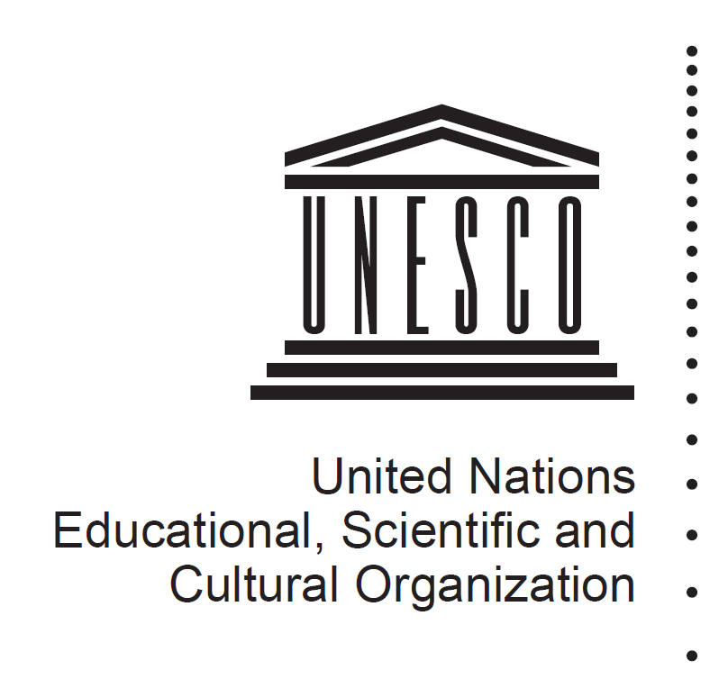
2017年
ユネスコ／日本ESD賞
応募用紙（日本語概要）

1. 団体/個人の情報
団体/個人の種別（いずれかにチェックしてください） | 個人  団体 [団体の種別]:  公的組織  国際機関  市民社会団体  民間セクター/ビジネス  メディア  学術/研究機関  教育機関  その他: [具体的に記入してください]
団体/個人名
担当者名
担当者役職
電子ﾒｰﾙｱﾄﾞﾚｽ
携帯番号
電話番号
住所
国名・地域
団体/個人の概要
（300字以内)
ホームページ
事業名
事業の概要  （400字以内） | ※審査は英語版に対してのみ行われ、本概要は審査にあたっての参考資料です。

